请对比以下常见问题，重置学生照片，通知学生重拍。

问题一：脸部光线不均匀，一边亮一边暗。
解决办法：面对光源较好的方向，确保脸部光线均匀。
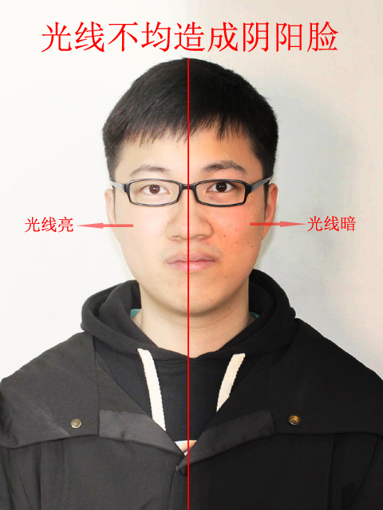

问题二：翻拍其他照片或过度美颜。
解决办法：拍真实的自己，证件照注重真实性，严禁美颜处理，严禁翻拍。
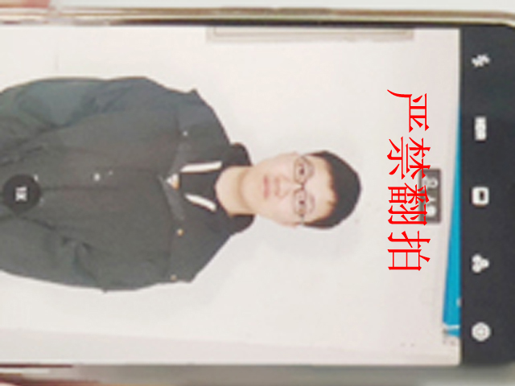

问题三：图像模糊。
解决办法：拍照前擦拭手机后置摄像头，拍照时保持手机稳定，拍照后点击查看。
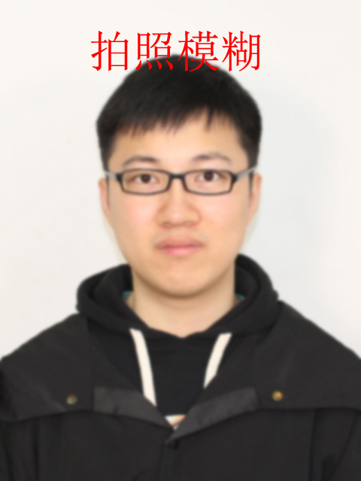

问题四：脸部光线过强造成曝光过度。
解决办法：避免用闪光灯或在强光直接照射的地方拍照。
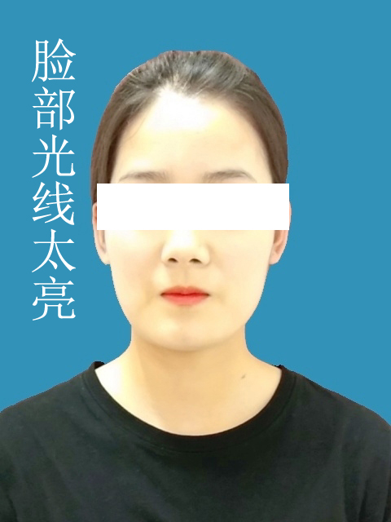

问题五：头顶灯光太强，导致发色异常。
解决办法：避开直接在灯光下拍照。
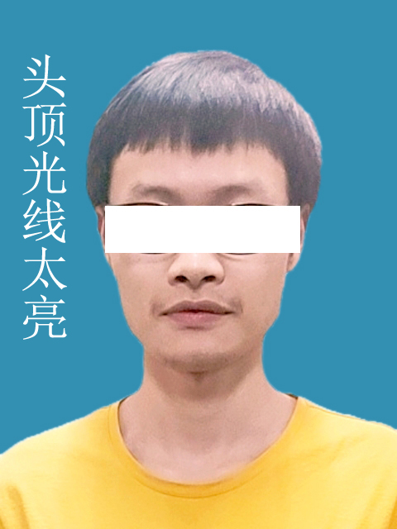

问题六：脸部光线太暗。
解决办法：找一个光线良好的拍照环境拍摄。
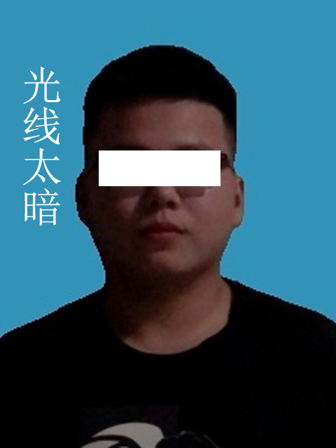

问题七：拍照时不应拍全身照，造成图像太小。
解决办法：拍照时将头部、肩膀对应放入“人形虚线取景框”后再拍摄。
